**Сопроводительные материалы для обучающихся**

**Задание 1.**

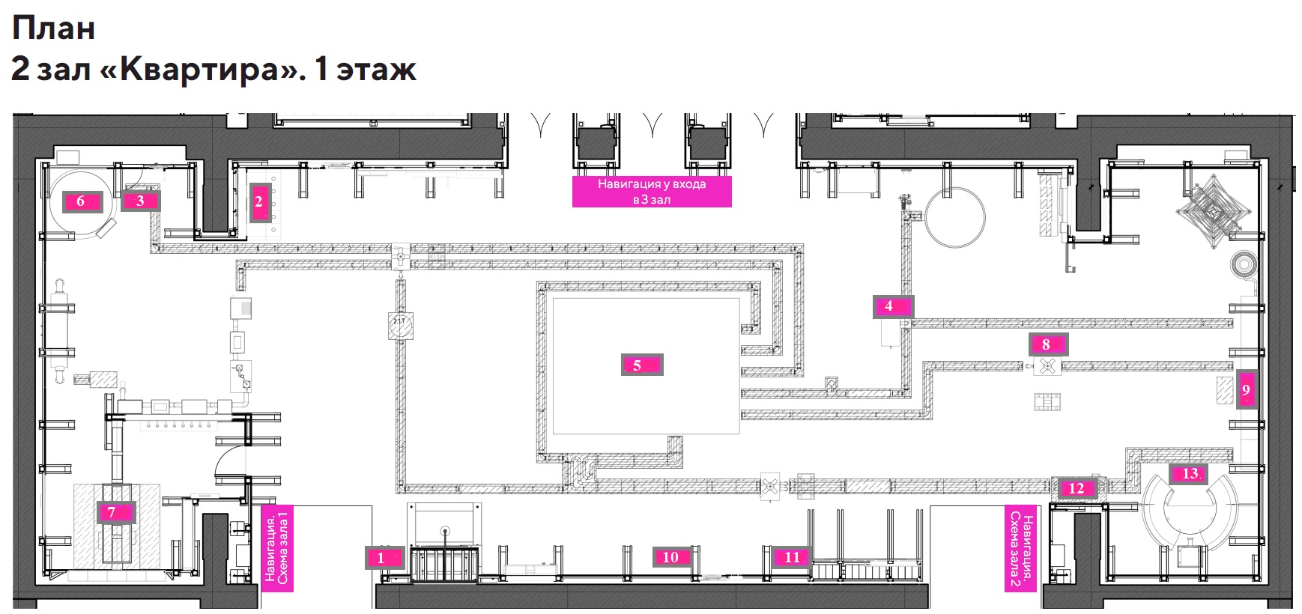

**Задание 2-6.**

**Формулы сокращенного умножения**

$$a^{2}-b^{2}=\left(a-b\right)\left(a+b\right)$$

$$a^{3}-b^{3}=\left(a-b\right)\left(a^{2}+ab+b^{2}\right)$$

$$a^{3}+b^{3}=\left(a+b\right)\left(a^{2}-ab+b^{2}\right)$$

$$a^{2}+2ab+b^{2}={\left(a+b\right)}^{2}$$

$$a^{2}-2ab+b^{2}={\left(a-b\right)}^{2}$$